肺结节工具介绍

（开发者版）

# 工具描述：

一个可视化并处理肺结节的工具

# 所用到的相关库及版本：

|  |  |
| --- | --- |
| 库名 | 版本号 |
| PyQt5 | 5.13.1 |
| opencv-python | 4.1.1.26 |
| SimpleITK | 1.2.2 |
| docx | 0.8.10 |
| pandas | 0.25.1 |
| numpy | 1.12.0 |
| python | 3.7 |

# 操作流程（对于未处理文件）：

1、入口文件为：lung_nodule_tool.py，运行以打开GUI界面，界面显示后打开左上角 文件->读取mha/mhd文件，默认文件路径为：

lung_nodule_tool-master\mha_mhd，选择mha或mhd文件

2、以chenhui为例，打开时会对文件进行切片，后台会显示切片进度，切完的图片保存的mha及mhd文件路径分别为：

lung_nodule_tool-master\data_mha_mhd\mha_png\chenhui\chenhui1

和lung_nodule_tool-master\data_mha_mhd\mhd_png\chenhui\chenhui1

3、点击显示图片即可将图片显示在GUI上

4、点击“上/下一张图片”以翻页，找到图片中的肺结节所在处，鼠标点击，GUI会记录下鼠标点击位置并显示在右边栏

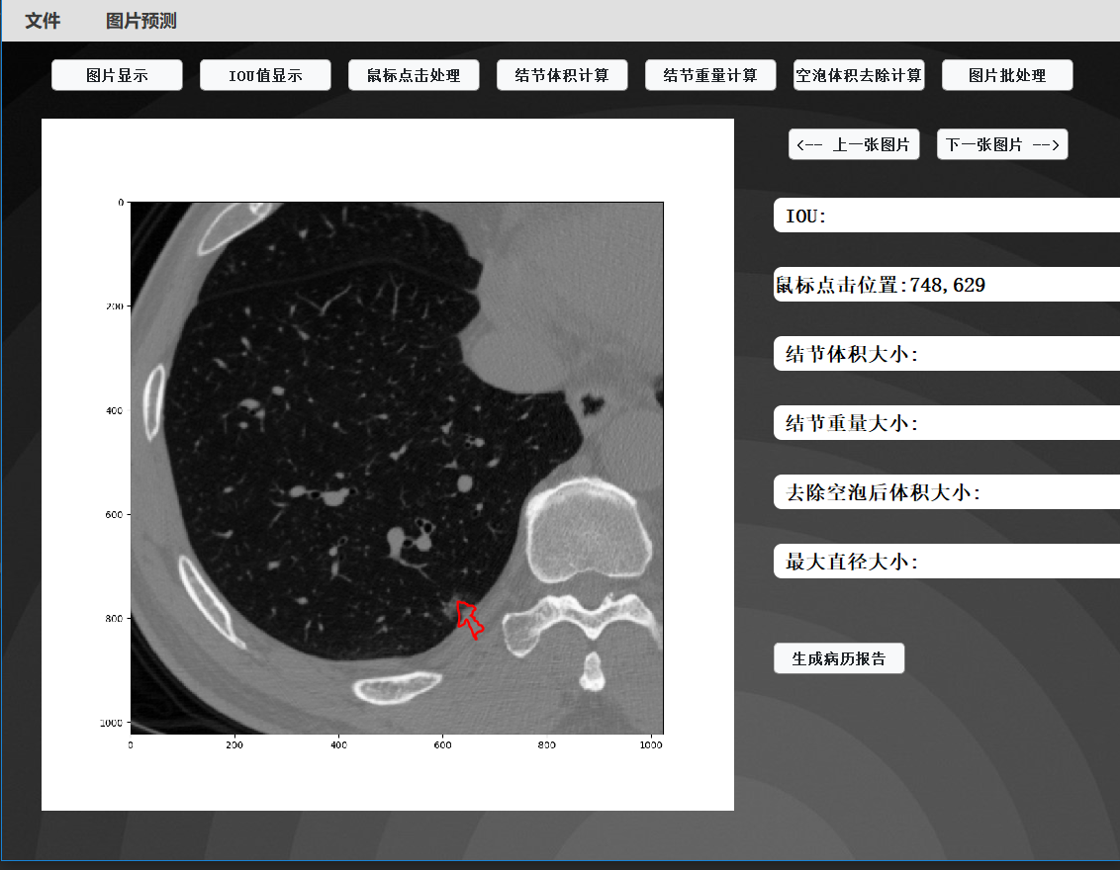

5、确定鼠标点击位置后，选择“鼠标点击处理”或“图片批处理”进行单次或者多次处理

6、处理完的图片的存储路径为：

lung_nodule_tool-master\img_process\process，相关处理数据的存储路径为：

lung_nodule_tool-master\img_process

7、生成病历报告功能，使用需要具备以下文件：

- image_information.csv 存储图片路径及HU值（需手动输入）

- information.csv 存储个人信息（需手动输入）

# 其他功能

目前支持直接打开切片完的或处理完的图片，对于切片完的图片可以继续处理，对于处理完的图片不能继续处理。打开时需选中全部以确保路径正确，如下图所示：

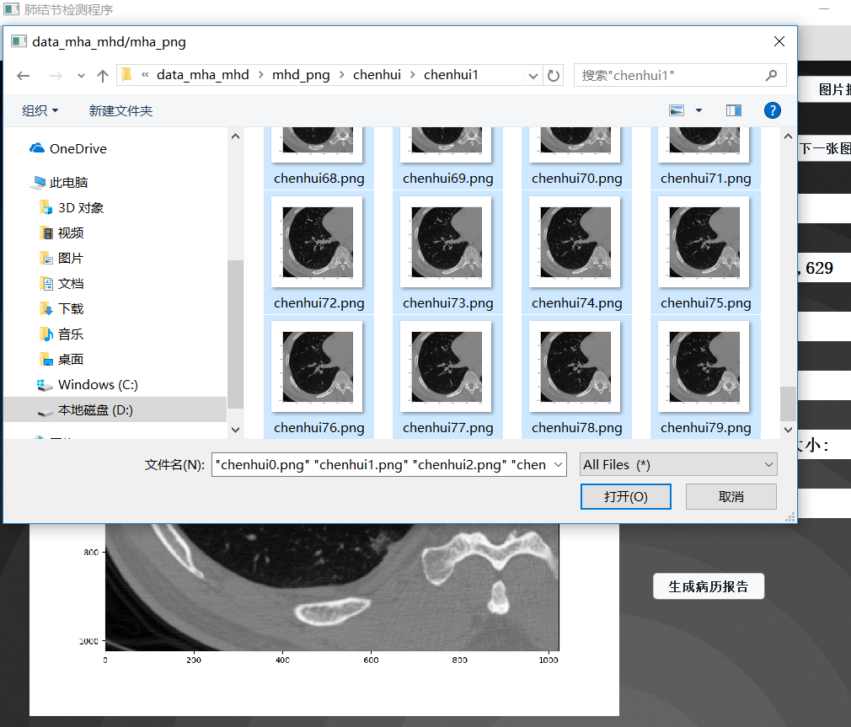

# 界面说明：

界面由PyQt5代码写成，可以通过qss文件快速修改界面风格，支持界面换肤功能，相关皮肤的文件路径为： lung_nodule_tool-master\image

# 代码详情：

参见github最新代码，已加上注释